المحاضرة الثانية

إدارة الاعمال الالكترونية e-bussiness
- هذا المفهوم أوسع من التجارة الالكترونية ، يشمل كافة نشاطات واعمال المنشأة – ولا تقتصر على عمليات البيع والشراء- التعاون مع الاعمال الأخرى وتبادل المعلومات معها وخدمة العملاء والزبائن وإدارة الاعمال وإدارة الموظفين والشئون المالية والنتاج والتسويق وغيرها.
- الاعمال –نشاطاتها- التي تشغل بشكل جزئي او كلي من خلال الانترنت، وعادة تقدم خدمات للاعمال الأخرى.
التجارة الالكترونية e-commerce
- عمليات بيع او شراء وتبادل السلع من خلال الانترنت.
- نشاطات تجارية تعقد من خلال الانترنت.
- أحيانا يشترط ان يكون فيها اجراء عملية مالية.
- وتعتبر التجارة الإلكترونية بشكل عام الجانب الذي يمثل مبيعات الاعمال الإلكترونية. وتتكون أيضا من تبادل البيانات لتسهيل الأمور المالية كالتمويل والدفع للمعاملات التجارية الخاصة بالأعمال الالكترونية.

أنواع شبكات الأعمال الالكترونية
شبكة الانترنت internet: عبارة عن شبكة ضخمة تتكون من عدد كبير من شبكات الحاسب المنتشرة في أنحاء كثيرة من العالم ومرتبطة مع بعضها بما يسمى ببروتوكول الانترنت للمشاركة في المعلومات، وتشكل الشبكة العنكبوتية العالمية (world wide web) (www) الجزء الأهم من الانترنت.
شبكة الانترانت intranet : هي شبكة الشركة الخاصة التي تصمم لتلبية احتياجات العاملين من المعلومات الداخلية أو من اجل تبادل البيانات والمعلومات عن عمليات وأنشطة المنظمة، يتم تنفيذها في مقر الشركة أو في فروعها ولا يستطيع الأشخاص من غير العاملين في المؤسسة من الدخول الى مواقع الشبكة.
شبكة الاكسترانت extranet : هي شبكة المؤسسة الخاصة التي تصمم لتلبية حاجات فئة من الناس من المعلومات ومتطلبات المنظمات الأخرى الموجودة في بيئة الأعمال، ويتطلب الدخول إليها استخدام كلمة مرور لان الشبكة غير موجهة الى الجمهور العام تصمم لتلبية احتياجات المستفيدين في خارج المنظمة من المجهزين والزبائن ومجموعات المؤثرين وأصحاب الأسهم

علاقة الاعمال الالكترونية بالمصطلحات المرادفة
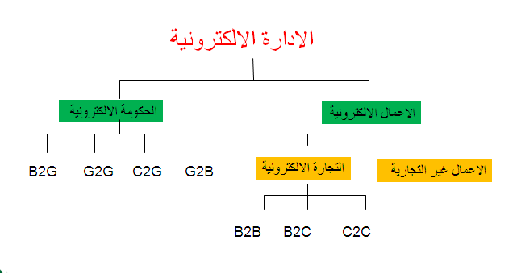

إدارة الاعمال الالكترونية
تغطي إدارة الاعمال الالكترونية:
- التجارة الالكترونية e-commerce
- إدارة العلاقات customer relations management (CRM)
- الشركاءbusiness partnerships
- العمليات الالكترونية في المؤسسة electronic transactions within an organization
- الأساليب الاعمال الالكترونية تمكن الشركات من ربط نظم معالجة البيانات الداخلية والخارجية على نحو أكثر كفاءة ومرونة.
- تعمل بشكل وثيق مع المزودين suppliers وشركاء العمل partners
- أفضل تلبية لحاجة وتوقعات العملاء
- ادارة الاعمال الالكتروني Strategic- focus
- التجارة الالكترونية جزء من استراتيجية الاعمال الالكترونية

ما الذي لا يعد من الأعمال الإلكترونية
What is not E-Business
- ليس فقط التجارة الإلكترونية e-commerce
ليس فقط التعاملات المالية، ولكن كافة الأنظمة والانشطة.
- ليس فقط التقنية، ولكن الاستراتيجية التشغيلية والعمليات.
- ليس فقط B2C (الأعمال للزبائن) ، ولكن B2B (الأعمال للأعمال).
- ليس فقط الإنترنت (ولكن الاستفادة من تقنيات الإنترنت على نحو متزايد)

متطلبات الأعمال الإلكترونية
- القياس Measurement
- المرونة Flexibility
- إعادة هندسة سلاسل التوريد Reengineering supply chains
- التركيز على العمليات Process-centered
- الأمن Security
- توحيد المقاييس والتكامل Standardization and interoperability

الفوائد المحتملة
- زيادة الإنتاجية (على سبيل المثال الآن - إنتاجية تقنية المعلومات)
- تخفيض تكاليف التشغيل النهائية.
- تحسين ومشاركة التعلم / المعرفة.
- تحسين العلاقات مع الموردين / الزبائن.
- التوحيد والمواءمة
المعوقات المحتملة
- الأخطاء الاستراتيجية وعدم التوافق
- التغيرات الثقافية والعداء الثقافي
- تكلفة التنفيذ والعائد على الاستثمار
- الأمن والثقة وتحول الولاءات
- المسائل القانونية والدولية
- اهتمامات التكنولوجيا

التغيرات التي تحركها الإنترنت
- التركيز على المستهلك مقابل التركيز على حجم كبير من المستهلكين.
- الروابط مع الموردين والعملاء.
- العولمة
- الانتشار
- تبادل المعرفة
- البساطة
- بيانات المصدر المفتوح

الحسنات وراء استخدام إدارة الاعمال الالكترونية
العمليات التي يتم تطويرها عن طريق إدارة الاعمال الالكترونية:
أولا: العمليات التي تركز على الانتاج
المشتريات، ويأمر، تجديد المخزون، والمدفوعات، وصلة مع الموردين، وعملية مراقبة الإنتاج

procurement, ordering, replenishment of stock, payments, link with suppliers, production control process,

ثانيا: العمليات التي تركز على الإدارة الداخلية
خدمات الموظفين، والتدريب، تشارك المعلومات الداخلية، التوظيف، والمبيعات، والاتصالات، الاتصال بين مجموعة العمل، النشر الإلكتروني
employee services, training, internal information sharing, recruiting, sales, workgroup communication, electronic publishing

ثالثا: العمليات التي تركز العميل
الجهود الترويجية والتسويقية، بيع على الإنترنت، معالجة أوامر الشراء، ومعالجة المدفوعات، دعم العملاء
promotional and marketing efforts, selling over the internet, processing purchase orders, processing payments, customers support

